INGENIERÍA DE ESPECTROSCOPIOS
Tu misión es diseñar, construir y perfeccionar un espectroscopio utilizando material de difracción para observar los espectros de la luz. Mostrarás tu espectroscopio a otros grupos en un Paseo de la Galería.

Investiga
Mira dos o más de los siguientes vídeos que muestran diferentes espectroscopios, o busca tu propio vídeo y escribe el URL. Tu trabajo consiste en crear tu propio diseño utilizando estos u otros vídeos para inspirarte y/o ver las opciones de las diferentes partes.
Introducción al Espectroscopio CD | Universo extraescolar: Espectroscopio de tubo de toalla de papel | Cómo hacer tu espectrómetro de papel plegable para teléfonos móviles
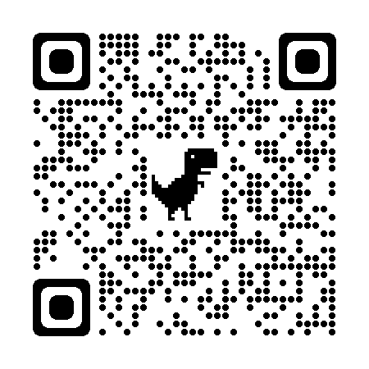  https://bit.ly/Diffraction1 | 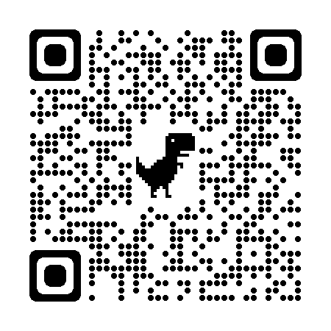  https://bit.ly/Diffraction2 | 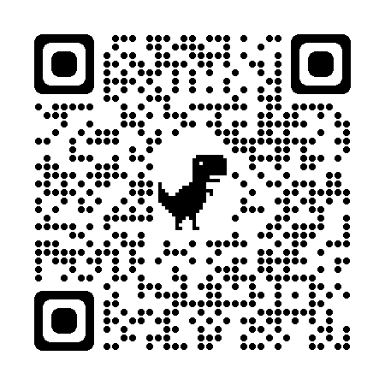  https://bit.ly/Diffraction3

El URL del vídeo que he encontrado:

Preguntas principales
Pregunta que me gustaría investigar:

Respuestas a mi pregunta:

INGENIERÍA DE ESPECTROSCOPIOS
Diseño
- Haz una lista de los componentes principales de un espectroscopio y describe cuál es su propósito.

- ¿Qué efecto tiene la longitud del espectroscopio en los espectros?

- ¿Qué efecto tiene la longitud o anchura de la rendija?

- ¿Cuáles son las ventajas y los inconvenientes de los materiales de difracción disponibles? Asegúrate de enumerar al menos una ventaja y una desventaja para cada material.

- ¿Cómo sabrás si la orientación del material de difracción y de la rendija es correcta?

- Haz una lista de los materiales que necesitas para construirlo. Rodea con un círculo los que no se te hayan proporcionado y que tengas que proporcionar tú mismo.

INGENIERÍA DE ESPECTROSCOPIOS
Construye y pon a prueba tu espectroscopio
- Dibuja un modelo de tu espectroscopio. Asegúrate de incluir los rayos para representar el recorrido de la luz.
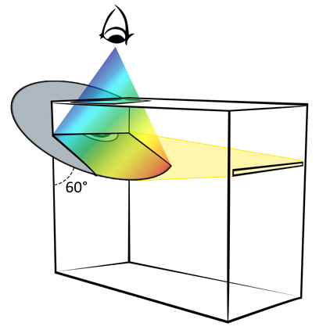

- Utiliza tu espectroscopio con dos tipos diferentes de fuentes de luz (incandescente, fluorescente, láser, etc.). Dibuja los espectros de cada una de ellas.

- ¿Por qué son diferentes los espectros de cada una?

INGENIERÍA DE ESPECTROSCOPIOS
Afinar y reflejar
- Identifica al menos una cosa que puedes mejorar de tu espectroscopio. ¿Cómo modificaste tu diseño después de empezar a construirlo para mejorar el rendimiento? Explica cómo el refinamiento mejoró el rendimiento.

- Si te pidieran que construyeras otro espectroscopio, nombra al menos dos cosas que hayan funcionado bien y que volverías a hacer.

- Si te pidieran que construyeras otro espectroscopio, nombra al menos dos cosas que harías de forma diferente.

- Nombra al menos tres cosas que hayas aprendido durante este proyecto.

- ¿Cuál fue la mejor parte de este proyecto?

- ¿Cuál fue la peor parte de este proyecto?

- En una escala del 1 al 10, siendo el 10 mucho, ¿en qué medida crees que este proyecto te ha ayudado a entender la difracción y el funcionamiento de los espectroscopios? Explica.

Fuentes
AfterschoolUniverse. (2011). Afterschool Universe: Paper Towel Tube Spectroscope [Video]. YouTube. https://www.youtube.com/watch?v=IvwW-S0j7gg&t=164s
Exploratorium. (2015). CD Spectroscope: Introduction. Exploratorium. https://www.exploratorium.edu/video/cd-spectroscope-introduction
Noll, M. (2015). Making your foldable paper cellphone spectrometer [Video]. YouTube. https://www.youtube.com/watch?v=hZkVYuw4pJ4

